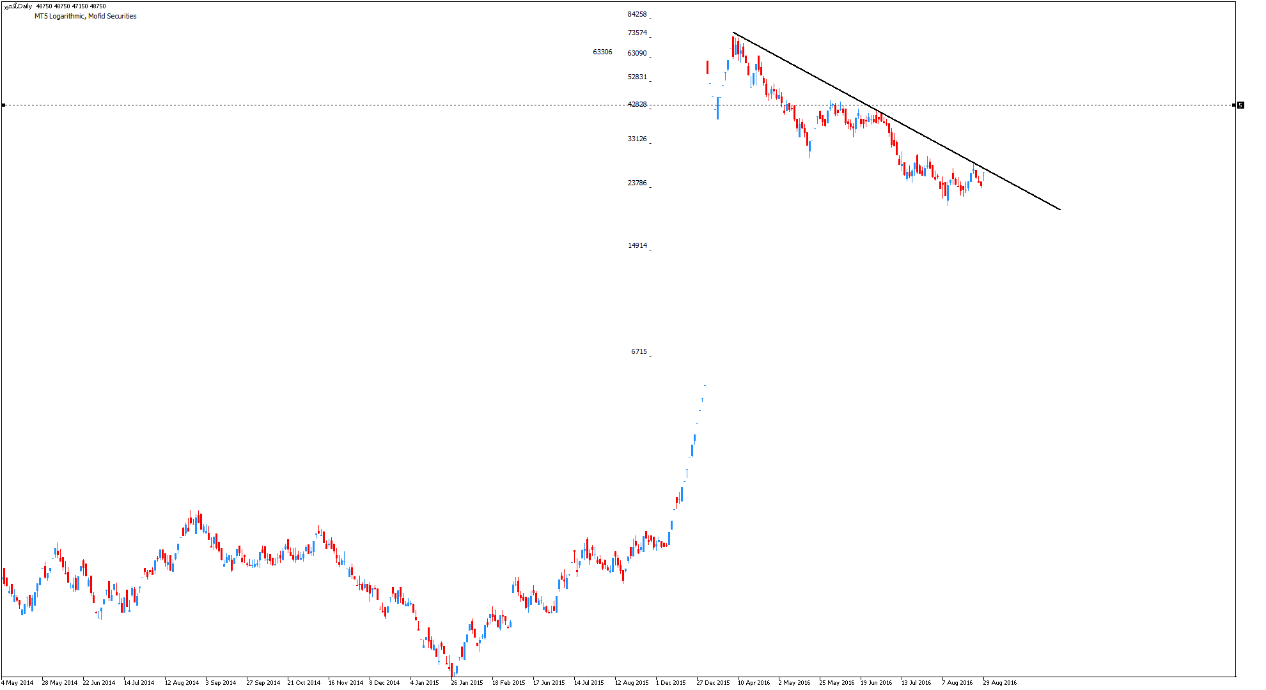

سهم هنوز از خط روند نزولی خود خارج نشده است . تا زمانی که از این روند خارج نشود نمی توان به شروع یک روند صعودی ادامه دار امیدوار بود.
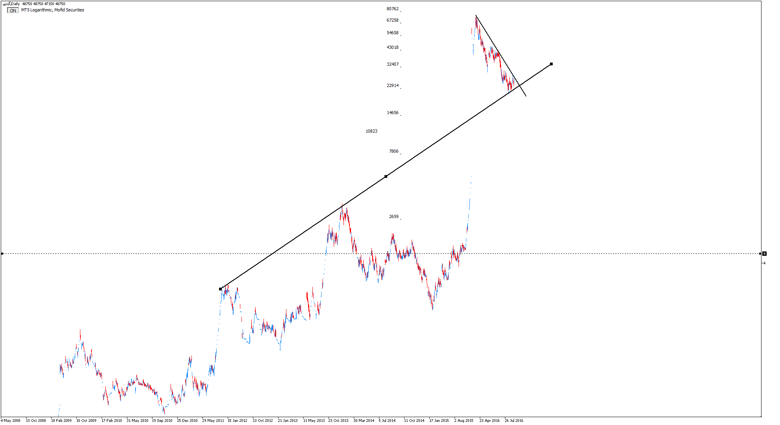
با توجه به خط سقف به سقف کشیده شده این خط هم اکنون نقش حمایتی برای سهم را دارد. اما به دلیل شیب زیاد مقداری اعتبار خط روند زیر سوال است و بهتر است با ابزار های کمکی دیگر کف سهم را دقیقتر پیدا کنیم .
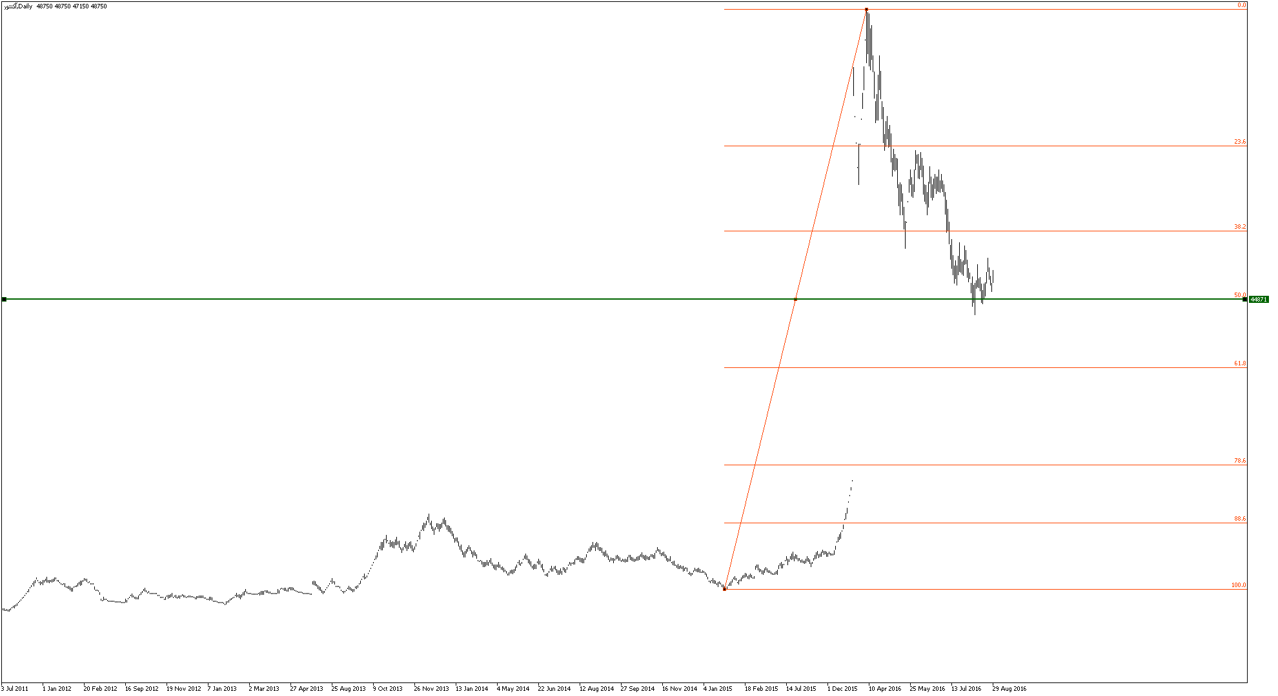

با توجه به تصویر فوق سهم در بلند مدت به محدوده حمایتی معتبر ۵۰٪ فیبوناچی خود رسیده است که این موضوع می تواند سیگنالی برای پایان روند نزولی و احتمال شروه روند صعودی جدید باشد و عدد ۴۴۸۰ را برای سهم تبدیل به حمایتی مهم کند.
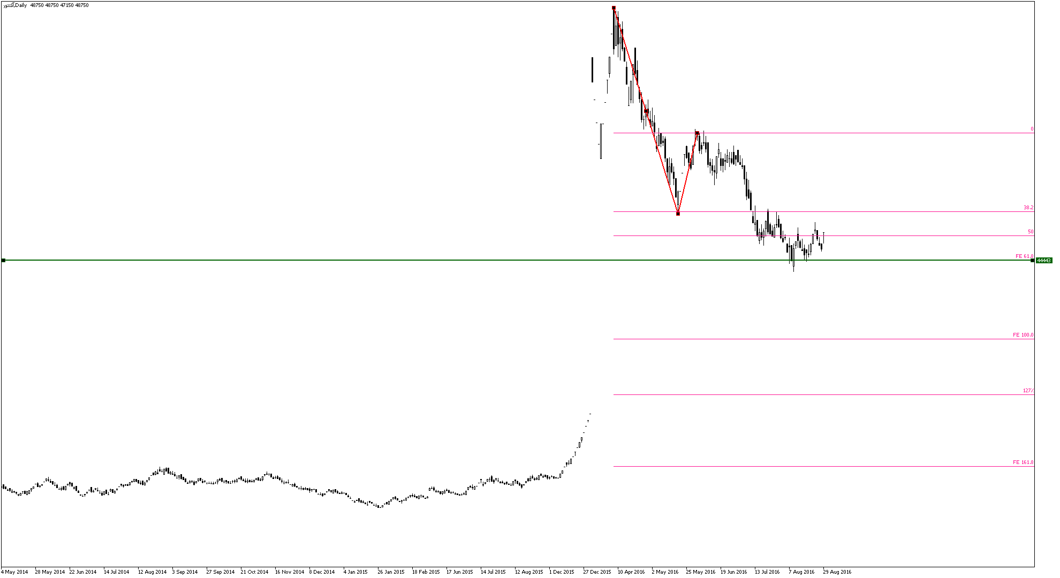

محدوده ۴۴۴۰ حمایت ۶۱.۸٪ فیبوناچی است که سهم نیز به آن واکنش نشان داده و مثبت شده است .
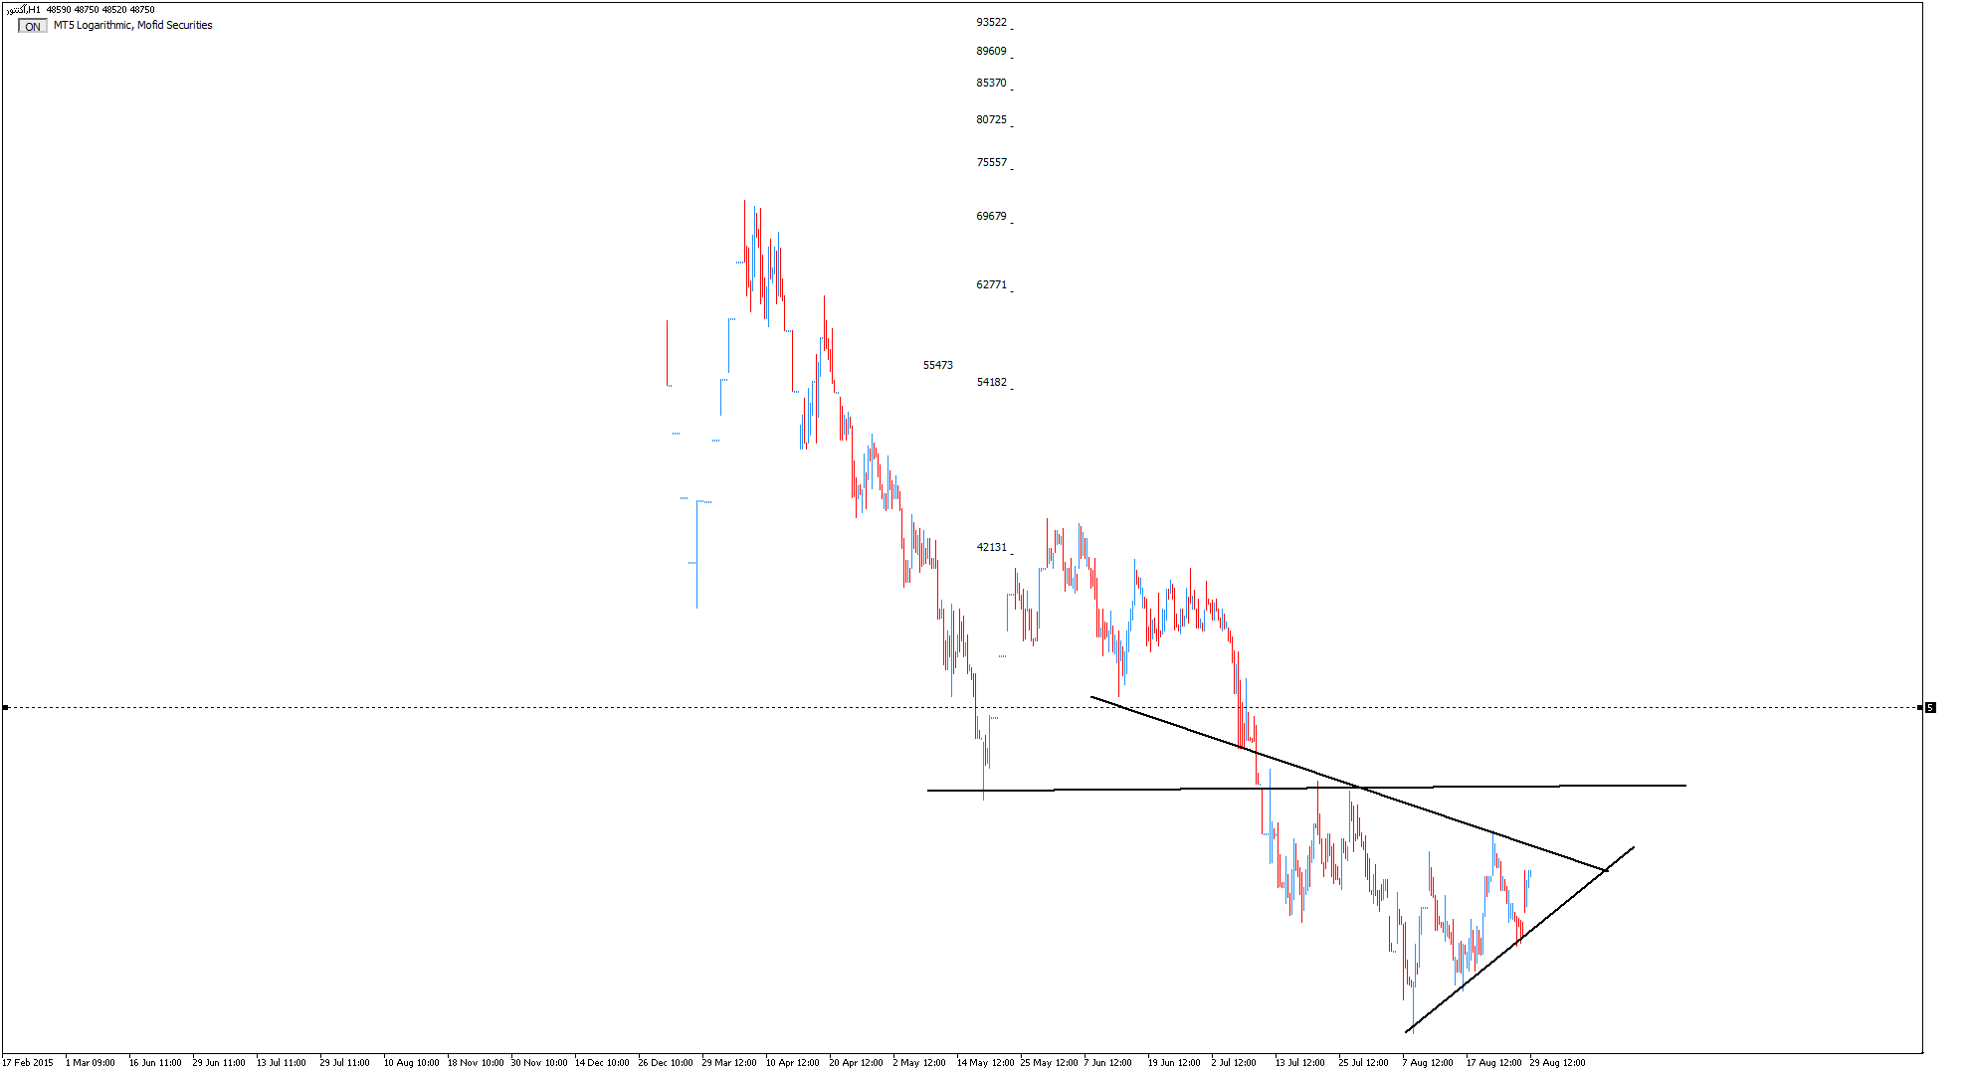
در نمودار ساعتی سهم و در کوتاه مدت روند سهم صعودی شده است اما دو مقاومت پیش روی خد در کوتاه مدت را دارد که هنوز از آنها عبر نکرده است .

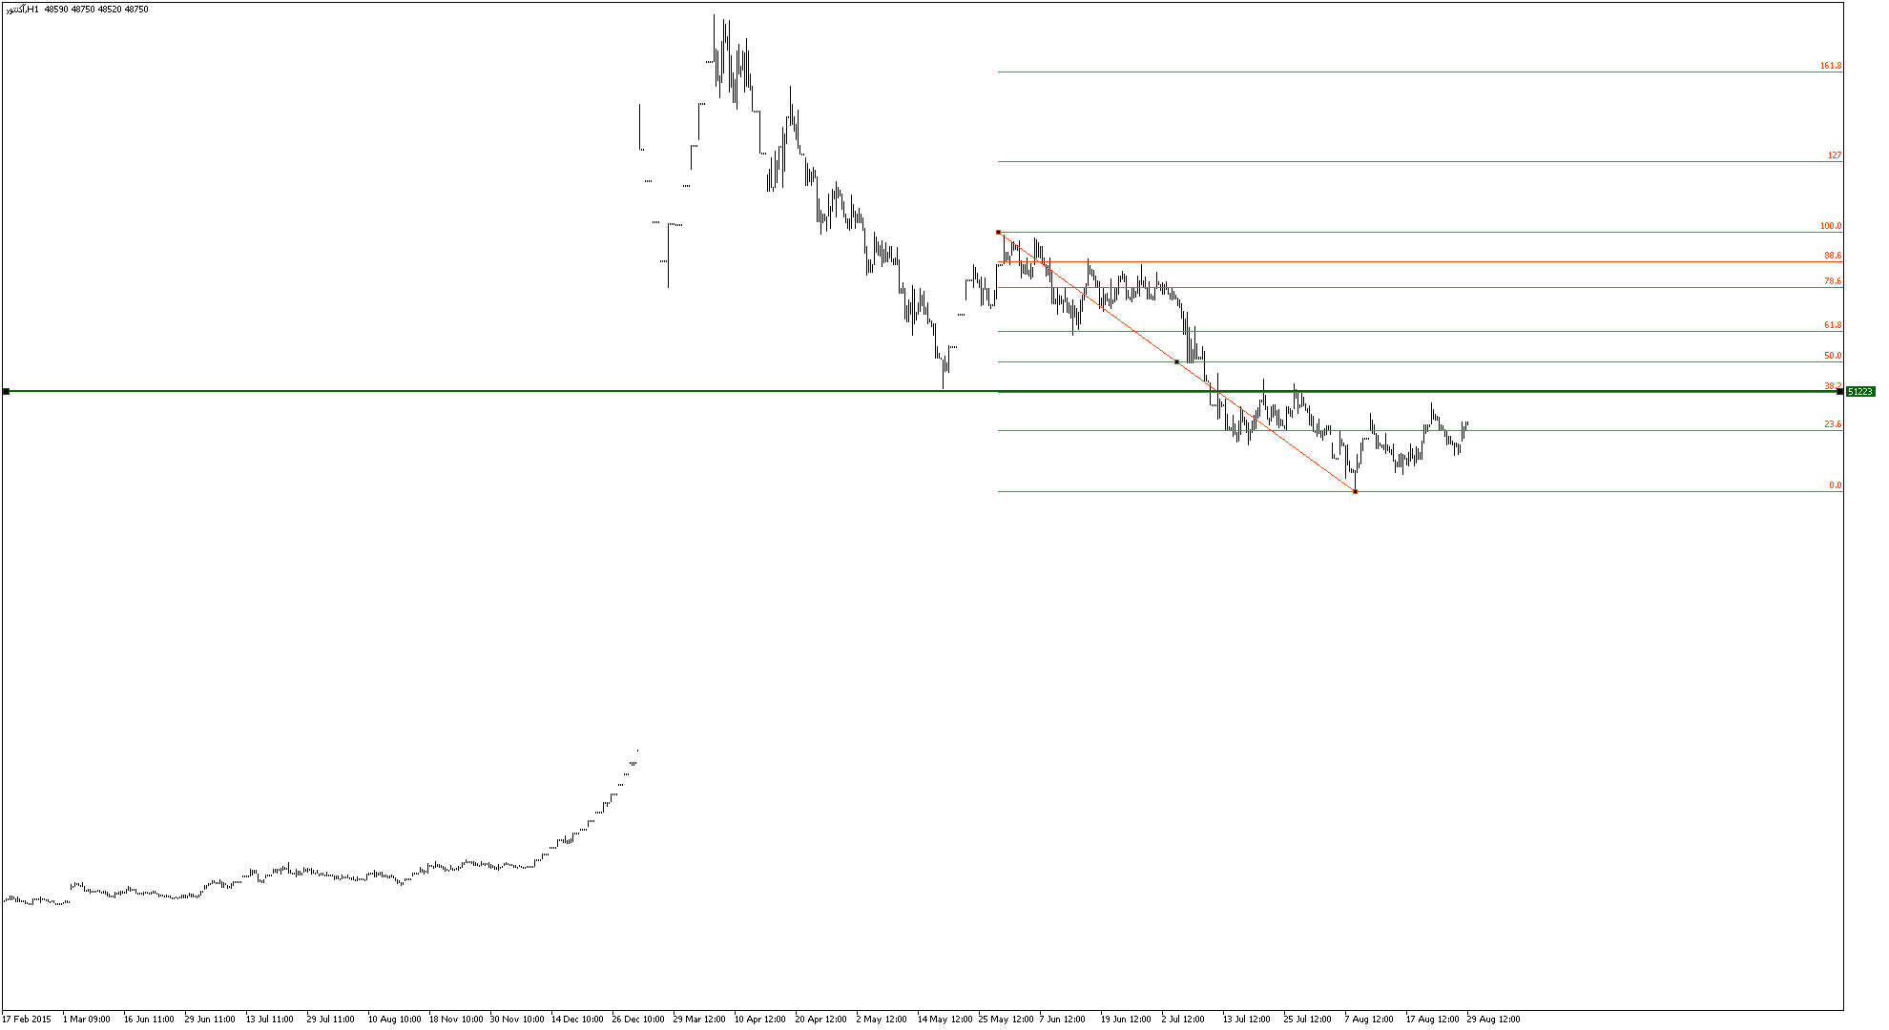
با توجه به فیبوناچی اصلاحی در تایم فریم ساعتی سهم در قیمت ۵۱۲۰ تومان با همپشانی مقاومت افقی و فیبوناچی اصلاحی ۳۸.۲٪ مواجه است و عرضه سهم را زیاد می کند .

نتیجه گیری :
دیدگاه بلند مدت :
سهم در ناحیه حمایتی خوبی بین ۴۴۴۰ تا ۴۴۸۰ قرار دارد و امید است که از این قیمت پایین تر نیاید . و تا زمانی که سهم خط تصویر شماره ۲ را به پایین نشکسته است در سهم سهامداری کرد که عدد حدود ۴۴۱۰ تومان را دارد .
دیدگاه کوتاه مدت :
سهم در کوتاه مدت مقاومت های مهمی دارد و بهتر است صبر کنیم تا با عبور از آنها خرید انجام دهیم.

